**Как добавить приветственный текст на главной странице?**

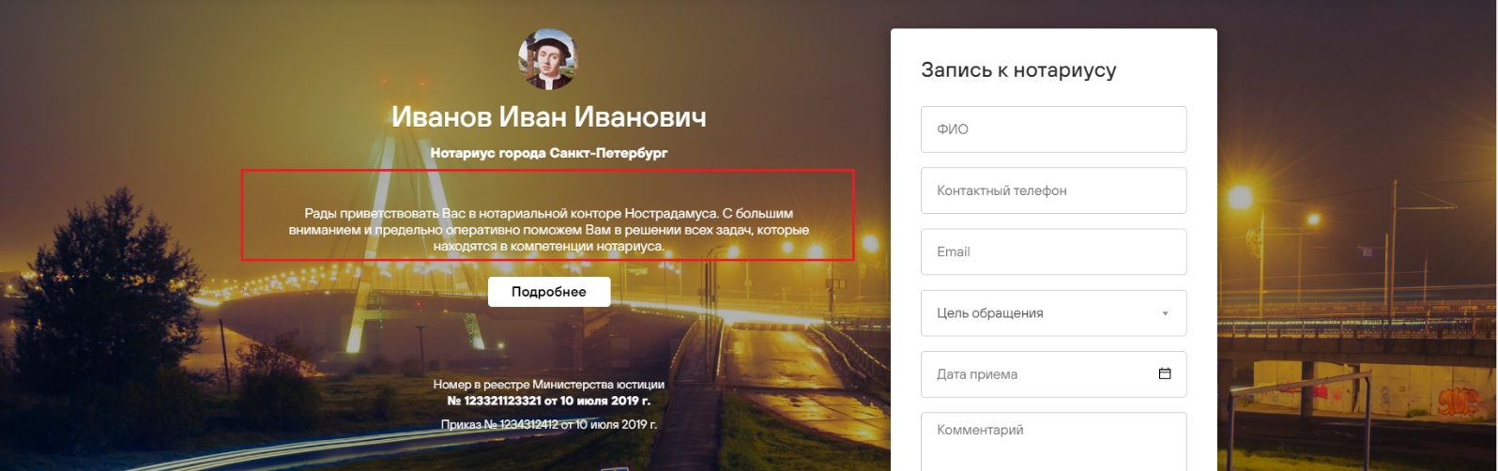

1. **На главной странице сайта нажмите кнопку  в верхнем правом углу.**
2. **Далее нажмите кнопку для появления панели с плагинами. Далее плагин “Приветствие” в списке панели (Рисунок 1).**

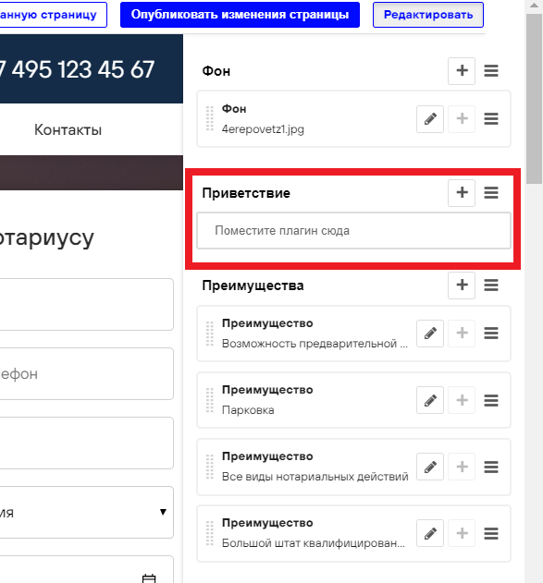

**Рисунок 1**

1. **Для добавления нового приветствия нажмите на "+" справа от заголовка блока (Рисунок 2).**

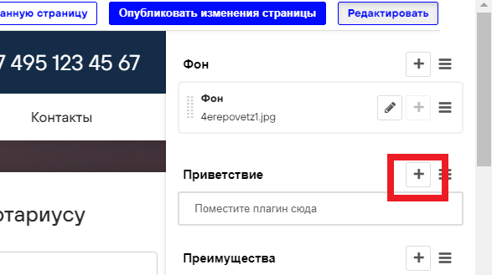

**Рисунок 2**

1. **В появившемся окне выберите плагин “Текст”, нажав на него указателем (Рисунок 3).**

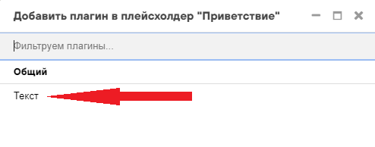

**Рисунок 3**

1. **Появится окно для заполнения текста приветствия.**

**Заполните это поле и нажмите кнопку  (Рисунок 4).**

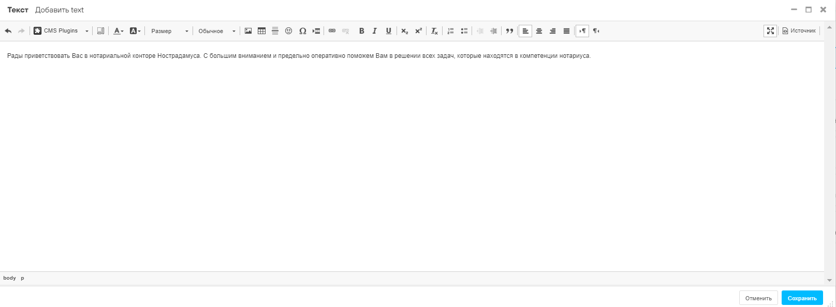

**Рисунок 4**

1. **Для окончательного размещения фона необходимо нажать .**
2. **Отредактировать текст Вы можете, нажав на кнопку  (Рисунок 5).**

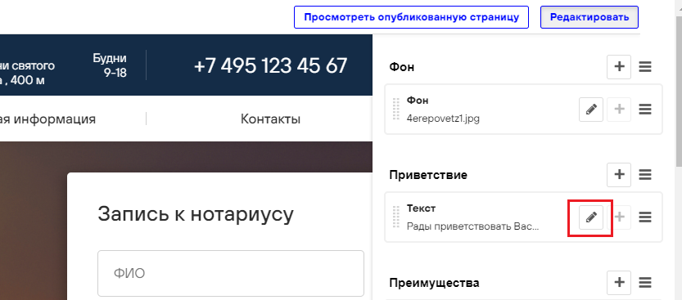

Рисунок